Brf Soldattorpet 2025-10-13

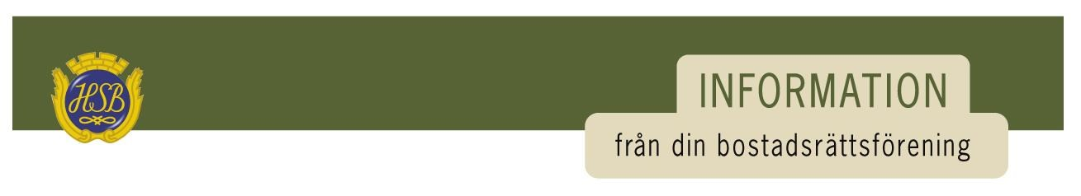
NYA RUTINER

Från och med torsdagen den 16/10 kommer vi på området få ett nytt soprum. Det nya rummet är det fd. gräsklipparförrådet som är vid det övre soprummet.

Här kommer vi ALLA på området slänga vårt avfall av,

- Metall
- Färgat glas
- Ofärgat glas

Med andra ord så kommer det finnas ETT rum för dessa fraktioner. Som vanligt så hjälps vi åt för att hålla rent och snyggt i rummet.

Vänliga hälsningar styrelsen

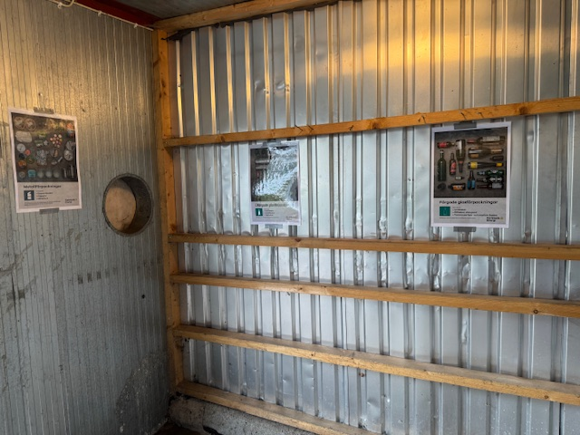

Bostadsrättsföreningen Soldattorpet i Skåre
Soldattorpet 37, 65350 Karlstad, tfn 070-216 66 61, brfsoldattorpet@gmail.com
Hemsida: www.hsb.se/varmland/brf/soldattorpet

